ФГБОУ ВО «БГПУ» им. М. Акмуллы

Центр развития одаренности школьников

**РЕШЕНИЕ ЗАДАНИЙ**

**по МАТЕМАТИКЕ**

**для учащихся 10 класса**

ВЫПОЛНИЛА

Фамилия: Таухетдинова

Имя: Гузель

Отчество: Рифовна

Класс: 10

Школа: МОБУ СОШ №1

Город (село): Буздяк

Район: Буздякский

Ф.И.О. учителя: Гайнанова Ирина Рамилевна

1. Доказать, что ${43}^{43}-{17}^{17}$ делится на 10.

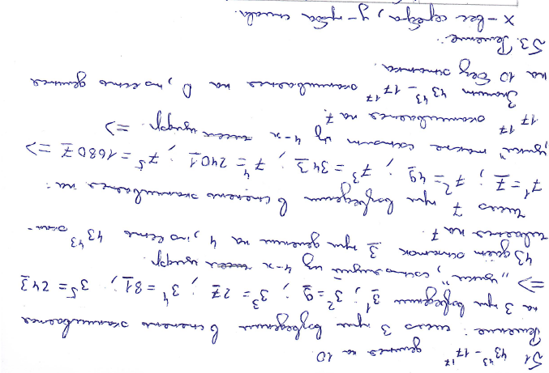

1. Решить уравнение:

$x^{4}-22x^{2}-5x+2=0$.

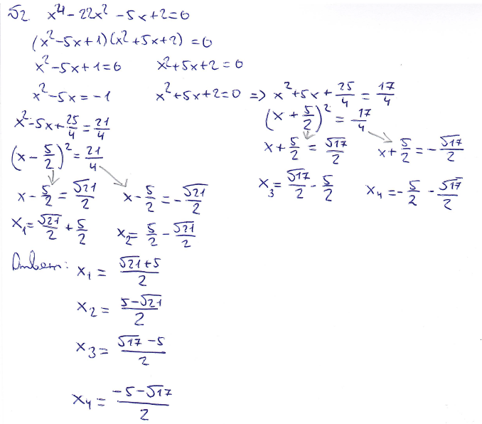

1. Найти вес и пробу сплава серебра с медью, зная, что сплавив его с 3 кг чистого серебра, получат сплав 900-й пробы, а сплавив его с 2 кг сплава 900-й пробы, получат сплав 840-й пробы.

